大石かわまちづくり

社会実験　募集要項

令和７年８月

大石かわまちづくり協議会

## １．大石かわまちづくり　社会実験の趣旨

大石地区は大分自動車道杷木ICから車でわずか3分と交通アクセスが良好な場所に位置し、地区内には筑後川の水辺空間、大石分水路の広大なグラウンド、筑後川温泉や五床屋遺跡の大石堰などの観光資源が揃うレクリエーションにうってつけの場となっています。

うきは市では、この河川空間と地域資源をまちづくりに活かすべく、かわとまちが一体となった賑わいづくりの取り組み「かわまちづくり」を推進しています。

その一環として、河川管理者である国土交通省筑後川河川事務所の協力のもと、筑後川の水辺空間を活用した賑わいづくりのための社会実験として、筑後川の河川空間や大石分水路を活動の場として利用したい団体や民間事業者等を募集します。この社会実験を通じて、営業活動等による賑わいづくりの可能性や課題等を把握し、今後の空間整備や関係者コミュニティの発展につなげていきたいと考えています。

今回の社会実験においては、一定条件のもと、筑後川の河川空間において売店やオープンカフェ等の営業活動を実施することができます※。社会実験の趣旨に賛同いただき、大石地区のかわとまちの賑わいづくりへ参画を希望する事業者を募集します。

※ 一般的に河川敷地の使用は公益的な目的に限定されますが、平成23年に河川敷地を占用する場合のルール「河川敷地占用許可準則」が改正され、「都市・地域再生等利用区域」に指定されれば、民間事業者等が河川敷地を使用して飲食店や売店、オープンカフェ等を営業し営利活動をすることが可能になりました。

## ２．募集内容等

１）実施箇所

①：筑後川及び大石分水路の指定エリア

（うきは市浮羽町古川地先、別紙位置図を参照）

２）募集期間

①公募期間：2025 年 8 月 18 日 ～ 2026 年 2 月 28 日

３）社会実験の実施期間

①：2025 年 9 月 1 日 ～ 2026 年 3 月 31 日の中で事業者が希望する期間 ※1

※1 原則午前８時～午後６時までの時間内で、事業者が希望する時間帯

４）使用料等

無料（ただし河川区域内で一時占用を行う場合は占用料が必要な場合があります）

## ３．応募資格

応募者は、本要項に定める内容及び条件等を十分理解し、かつ、社会的信用を有する者とします。また、次のいずれかの項目に該当する場合は、応募資格を有しないものとします。なお、応募以降、審査終了までに次の項目に該当した場合は、応募資格を失うものとします。

① 暴力団員による不当な行為の防止等に関する法律第２条第２号に定める暴力団（以下「暴力団」という。）のほか、次のアからオまでのいずれかに該当する者

ア 法人の役員等が暴力団員である者又は暴力団員がその経営に関与している者

※役員等とは、「法人の役員又はその支店若しくは営業所を代表する者で役員以外の者」をいう

イ 自己、自社若しくは第三者の不正の利益を図る目的又は第三者に損害を加える目的をもって暴力団の利用等をしている者

ウ 暴力団又は暴力団員に対して資金等を提供し、又は便宜を供与するなど直接的又は積極的に暴力団の維持運営に協力し、又は関与している者

エ 暴力団又は暴力団員と社会的に非難されるべき関係を有している者

オ 暴力団又は暴力団員であることを知りながらこれを不当に利用している者

② 応募書類提出時、税金を滞納している者

③ 法令等の規定により許認可等が必要とされる場合は許認可等の条件となる免許を有していない者

④ 宗教の教義を広め、儀式行事を行い、及び信者を教化育成することを主たる目的とする者

⑤ 政治上の主義を推進し、支持し、又はこれに反対することを主たる目的とする者

⑥ 社会通念上不適当あるいは違法なものを販売する者

## ４．審査

大石かわまちづくり協議会（地元住民、市民団体、自治協議会、うきは市、国土交通省筑後川河川事務所等による検討組織）において、審査基準に基づき、応募書類の審査を行い、社会実験の候補者を決定します。なお、必要に応じて、追加資料の提出及びヒアリングの実施を求める場合があります。

１）審査基準

① 地域、社会実験への理解度

・筑後川の水辺空間や大石分水路の賑わい及びうきは市の活性化に寄与できる内容であるか。

・筑後川や大石分水路を活用する内容であるか。

② 周辺環境への配慮等

・社会実験実施後、退去時の原状回復及び甚大な影響が残らないことが、応募書類で確認できるか。

・筑後川の自然環境に配慮しごみや汚れがないよう、清掃等の対応が応募書類で確認でき、適切であるか。

・騒音、におい、ごみ等、周辺環境に配慮することが応募書類で確認でき、適切であるか。

③ 河川利用者、来場者への配慮

・他の河川利用者等の妨げにならないよう、配慮されているか。

・水難事故や交通事故等に対して来場者が安全に楽しめるよう、配慮されているか。

・利用者や来場者の苦情や事故等に対する対応が、応募書類で確認でき、適切であるか。

・損害保険、賠償責任保険等に加入する旨の記載が、応募書類で確認できるか。

④ 出水時等の緊急対応

・出水等の緊急時における撤去の計画があり、また、連絡体制等が確認できるか。

⑤ 関係法令等の対応

・河川管理上支障が無いことが応募書類で確認できるか。

・事業の運営にあたり河川法の手続きが必要な場合は別途必要な手続きを実施する旨の記載が、応募書類で確認できるか。

・飲食等の事業を実施する場合は、所管の保健所に必要な営業許可等の手続きを実施する旨の記載が、応募書類で確認できるか。

２）候補者の決定及び審査結果の公表

① 審査は、応募があった日から30日以内に実施し候補者を決定します。

② 審査結果は、各応募者にお知らせします。また、候補者として選定された事業者は、その名称、事業概要（事業内容・事業期間・事業実施箇所エリアを公表します。

③ 審査の経過や内容、及び結果に対するお問合せ等には、一切応じられません。

３）募集・選定に関する留意事項

① 応募書類の提出後は、原則として記載内容の変更はできないものとします。

② 応募者が、次に掲げる事項に該当したときは、その者を選定の対象から除外し、又は候補者の決定を取り消すことがあります。

・応募書類に虚偽の記載があった場合

・応募資格を満たしていないことが判明した場合

・著しく社会的信用を損なう行為により、応募者が施設使用者として業務を行うことについて、ふさわしくないと判断した場合

４）個人情報の取り扱い

① ご提出頂いた申請書・添付資料等は返却いたしません。

② 申請書にご記入頂きました個人情報は、本社会実験の運営管理目的にのみ利用いたします。ただし候補者として選定された事業者は、その名称を公表します。

③ ご記入頂きました個人情報は、必要なセキュリティ対策を講じて厳重に管理いたします。

④ ご記入いただきました個人情報の管理について、本社会実験の管理運営のため個人情報保護に関する契約を締結した外部事業者に委託する場合があります。

５）協議・調整

使用する場所や期間等について、事務局がヒアリング等を実施し、協議・調整を行います。

６）選定通知書

候補者には、施設の使用及び運営に関して、本要項及び賑わいづくり企画提案書、ヒアリングによる協議・調整結果に基づく選定通知書を発行します。

７）事業の開始時期

候補者は、選定通知書に基づき開業準備をお願いします。

８）事業実施上の留意点等

・速やかに撤去が可能な仮設物を除き、工作物の設置はできません。

・大雨による水位上昇等、会場に危険が発生する可能性がある場合は、河川管理者の指示に従い、設置物の速やかな撤去・移動を行い避難すること。

・事業実施に必要な機材・備品等については、事業者側で準備すること。（電気、音響、照明、水道、トイレ等はありません。）

・周囲からの苦情には、適切・真摯に対応すること。

## ５．社会実験参加申請方法

所定の申請書に必要事項を記入のうえ申請者が 郵送、メール または 持参してください。

提出様式：様式１号、様式２号、様式３号

提出期限：令和８年２月２８日１７時必着

※持参の場合の受付は、土日祝日を除く午前 9 時から午後 5 時まで

提 出 先：うきは市建設課　(大石かわまちづくり協議会 事務局)

TEL 0943-75-4987、メール　kensetukanri@city.ukiha.lg.jp

〒839-1393　福岡県うきは市吉井町新治316

## ６．実施報告書（事業者アンケート）の提出

事業実施後すみやかに実施報告書（様式４号）の提出をお願いします。

提出様式：様式４号

提出期限：社会実験実施後、1ヵ月以内

※持参の場合の受付は、土日祝日を除く午前 9 時から午後 5 時まで

提 出 先：うきは市建設課　(大石かわまちづくり協議会 事務局)

TEL 0943-75-4987、メール　kensetukanri@city.ukiha.lg.jp

〒839-1393　福岡県うきは市吉井町新治316

## ７．手続きの流れ

社会実験実施に係る手続きは、以下の流れに従って行ってください。



大石かわまちづくり協議会　宛

住所（法人、団体にあっては所在地）

（様式１号） 令和 年 月 日

氏名（法人、団体にあっては名称及び代表者の氏名）

# 社会実験参加申請書

大石かわまちづくり社会実験の募集要項の規定に基づき下記のとおり申請します。

記

１ 事業内容

２ 活動のエリア

３ 出店する店舗数

飲食店： 店舗、 売店： 店舗、 その他： 店舗

４ 使用期間

令和 年 月 日 ～ 令和 年 月 日 （使用期間 日、実働見込み 日）

５ 提出書類（各１部）

・暴力団の排除に関する誓約書兼同意書（様式２号）及び資料（役員等一覧表を含む）

・賑わいづくり事業計画書 （様式３号）

６ 連絡先

担当者氏名（ふりがな）：電 話：

ＦＡＸ：

E-mail：

（様式２号）

# 暴力団排除に関する誓約書

令和　 年 月 日

大石かわまちづくり協議会　宛

### 住所

私は、下記の事項について誓約します。

氏名 ㊞

（生年月日： 年 月 日）

なお、必要な場合には、警察署に照会することについて承諾し、当該事項に関する書類の提出を大石かわまちづくり協議会から求められた場合には、指定された期日までに提出します。

### 記

１ 自己又は自己の法人その他の団体の役員等は、次のいずれにも該当する者ではありません。

1. 暴力団
2. 暴力団員によりその事業活動を実質的に支配されている者
3. 暴力団員によりその事業活動に実質的に関与を受けている者
4. 自己、自社若しくは第三者の不正の利益を図り、又は第三者に損害を加える目的をもって、暴力団又は暴力団員を利用するなどしている者
5. 暴力団又は暴力団員に対して資金を提供し、又は便宜を供与するなど直接的又は積極的に暴力団の維持又は運営に協力し、又は関与している者
6. 暴力団又は暴力団員であることを知りながらこれらを不当に利用している者
7. 暴力団員と密接な交友関係を有する者

（注）１ 個人の場合は氏名欄の下に生年月日を記載すること。

（注）２ 法人及び団体の場合は役員全員の氏名及び生年月日が明らかとなる資料を添付すること。

### 以上

（様式３号）

# 賑わいづくり事業計画書

|  |  |
| --- | --- |
| 氏名（団体名称） |  |
| 事業概要 | ①事業内容  ②事業期間（出店期間）  ③事業実施個所（希望する場所） |
| 使用箇所位置図 |  |
| 事業実施の条件確認 | ↓確認事項にチェック  □利用は社会実験の趣旨※に合っているものに限り、上記の事業概要に記載のある内容以外の使用は行いません。  ※【趣旨】筑後川を日常的に人が集う憩いの場、にぎわいの場、学びの場等として、より一層活用し、うきは市の活性化に寄与する取り組みであること  □占用施設は使用期間満了、退去時には原状回復を行います。  □出水時には速やかに施設を撤去します。  □利用区域の除草は、申請者が行います。  □周辺環境に配慮し、使用区域内にごみや汚れがないよう清掃等を行います。  □騒音対策、煙害、におい、ごみ処分など周辺環境に十分に配慮します。  □他の自由使用する利用者を妨げないよう配慮します。  □苦情には適切、かつ、真摯に対応するとともに、その対応内容を大石かわまちづくり協議会に報告します。  □水難事故や使用区域内の交通事故等が発生しないように注意喚起するとともに、避難指示を適時・的確に行います。  □事業運営にあたっては、使用者及び第三者等に損害を与えた場合の損害賠償責任の履行に備え、損害保険、賠償責任保険等の保険に加入します。また、事業実施前に加入保険証書の写しを大石かわまちづくり協議会に提出します。  □事業運営にあたり河川法の手続きが必要な場合は、別途必要な手続きを実施し、事業実施前に許可書の写しを大石かわまちづくり協議会に提出します。  □飲食事業を実施する場合、所管保健所に必要な営業許可（臨時営業許可、露店営業許可等）や食中毒対策に関する保険等を申請・取得し、事業実施前に営業許可書の写しを大石かわまちづくり協議会に提出します。  □大雨や台風などの緊急時には、河川管理者国土交通省筑後川河川事務所及び大石かわまちづくり協議会の指示に従い、設置物を川の外に退避させ、避難します。 |

※ 書ききれない場合は、別紙（様式自由）や図面等を添付してください。

（様式４号）

実施報告書（事業者アンケート）

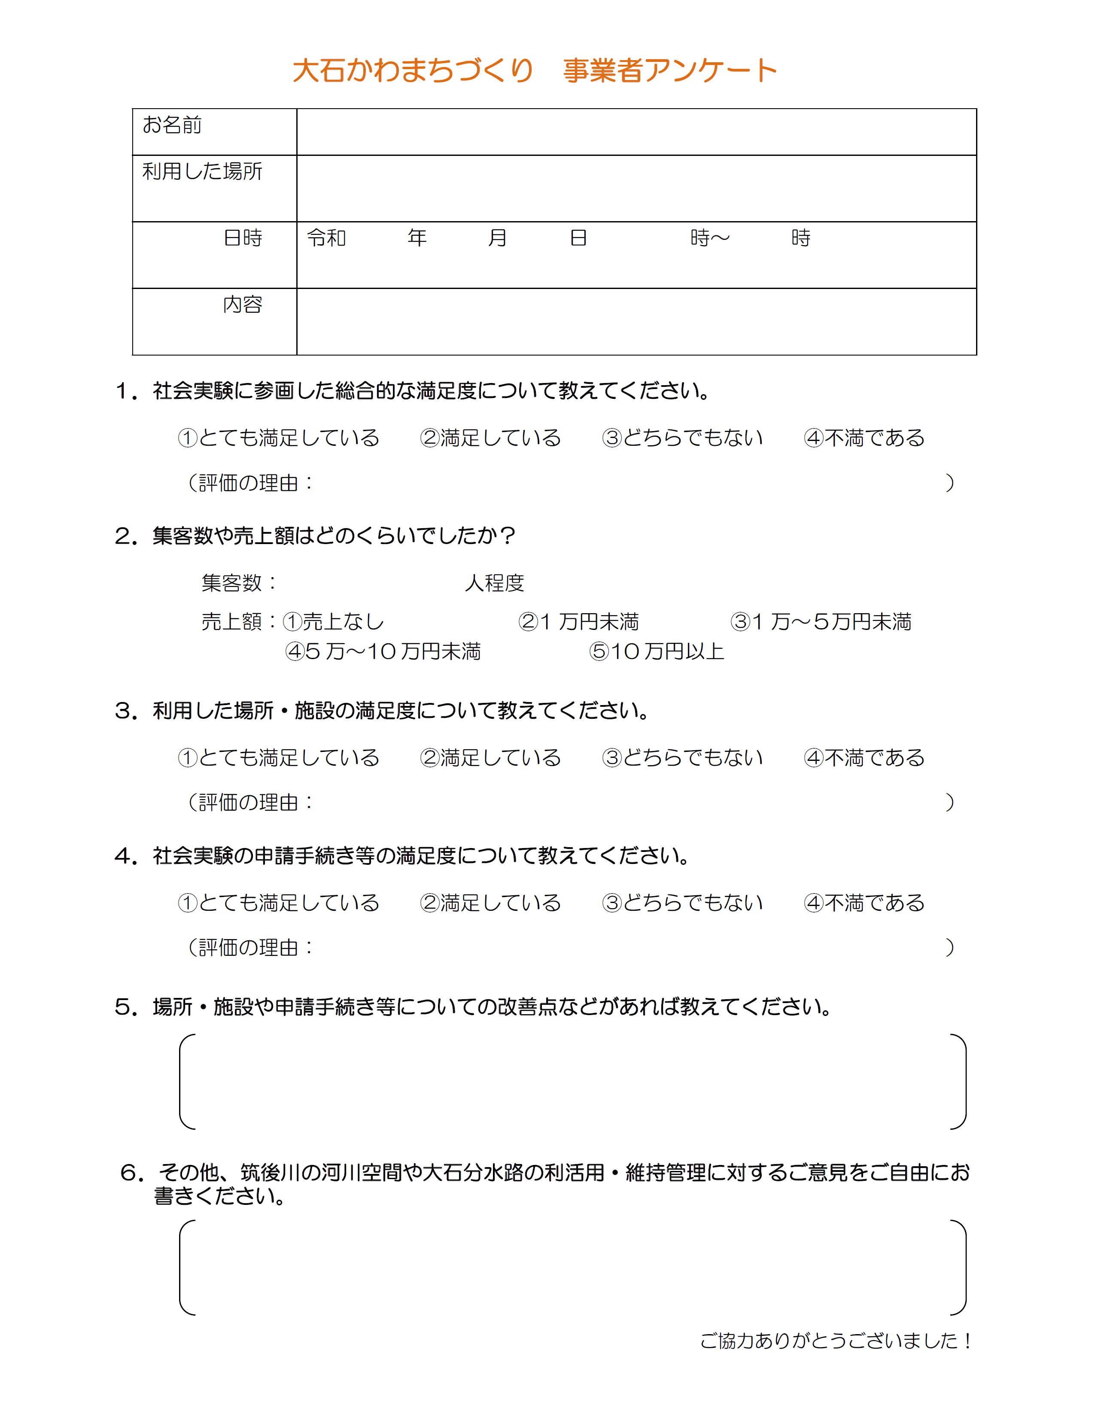

### （様式５号）

選定通知書

|  |  |  |  |
| --- | --- | --- | --- |
| 第 号  令和　　年 月 日  様  大石かわまちづくり協議会  年 月 日付けで、申請のありました賑わいづくり事業計画について次のとおり選定いたします。 | | | |
| 使用する団体 |  | 所属 |  |
| 事業内容 |  | | |
| 出店期間 |  | | |
| 希望する場所 |  | | |
| 使用条件 | ○社会実験の趣旨に合っていること。また、様式３号の賑わいづくり事業計画書に記載のある内容以外の使用は禁止します。  【趣旨】筑後川を日常的に人が集う憩いの場、にぎわいの場、学びの場等として、より一層活用し、うきは市の活性化に寄与する取り組みであること  ○以下の事項を実施できることを条件とします。  ・占用施設は使用期間満了、退去時には原状回復を行うこと。  ・出水時の施設撤去に関する計画があり、出水時に撤去対応が可能なこと。  ・利用区域の除草は、申請者が行うこと。  ・周辺環境に配慮し、使用区域内にごみや汚れがないよう清掃等を心がけること。  ・騒音対策、煙害、におい、ごみ処分など周辺環境に十分配慮すること。  ・他の自由使用する利用者を妨げないこと。  ・苦情には適切、かつ、真摯に対応するとともに、その対応内容を大石かわまちづくり協議会に報告すること。  ・水難事故や使用区域内の交通事故等が発生しないように注意喚起すると共に避難指示を適時・的確に行うこと。  ・事業運営にあたっては、使用者及び第三者等に損害を与えた場合の損害賠償責任の履行に備え、損害保険、賠償責任保険等の保険に加入すること。  また、事業実施前に加入保険証書の写しを大石かわまちづくり協議会に提出すること。  ・事業の運営にあたり河川法の手続きが必要な場合は別途必要な手続きを実施し、事業実施前に許可書の写しを大石かわまちづくり協議会に提出すること。  ・飲食事業を実施する場合、所管保健所に必要な営業許可（臨時営業許可、  露店営業許可等）や食中毒対策に関する保険等を申請・取得し、事業実施前に営業許可書の写しを大石かわまちづくり協議会に提出すること。 | | |
| 緊急時の対応 | ・大雨や台風などの緊急時には、水位上昇の危険があるため、河川管理者国土交通省筑後川河川事務所及び大石かわまちづくり協議会の指示に従い、設置物を川の外に退避させ、避難すること。 | | |

### （別紙）



大石堰

←筑後川

筑後川温泉

社会実験実施対象箇所　位置図